

Project Delivery

***M.Sc.1* Group Project**

Delivery

Group members

Documentation

Version 1.0

Last update: 07/06/2016

Use: Teacher

Author: Alvin MEIMOUN

|  |
| --- |
| **Conditions d’utilisations :** SUPINFO International University vous permet de partager ce document. Vous êtes libre de :   * Partager — reproduire, distribuer et communiquer ce document * Remixer — modifier ce document   **A condition de respecter les règles suivantes :**  Indication obligatoire de la paternité — Vous devez obligatoirement préciser l’origine « SUPINFO » du document au début de celui-ci de la même manière qu’indiqué par SUPINFO International University – Notamment en laissant obligatoirement la première et la dernière page du document, mais pas d'une manière qui suggérerait que SUPINFO International University vous soutiennent ou approuvent votre utilisation du document, surtout si vous le modifiez. Dans ce dernier cas, il vous faudra obligatoirement supprimer le texte « SUPINFO Official Document » en tête de page et préciser notamment la page indiquant votre identité et les modifications principales apportées.  En dehors de ces dispositions, aucune autre modification de la première et de la dernière page du document n’est autorisée.  **NOTE IMPORTANTE :** Ce document est mis à disposition selon le contrat CC-BY-NC-SA Creative Commons disponible en ligne http://creativecommons.org/licenses ou par courrier postal à Creative Commons, 171 Second Street, Suite 300, San Francisco, California 94105, USA modifié en ce sens que la première et la dernière page du document ne peuvent être supprimées en cas de reproduction, distribution, communication ou modification. Vous pouvez donc reproduire, remixer, arranger et adapter ce document à des fins non commerciales tant que vous respectez les règles de paternité et que les nouveaux documents sont protégés selon des termes identiques. Les autorisations au-delà du champ de cette licence peuvent être obtenues à support@supinfo.com.  © SUPINFO International University – EDUCINVEST - Rue Ducale, 29 - 1000 Brussels Belgium . www.supinfo.com |

Table of contents

1 Group summary 4

1.1 Group members 4

2 Project report 4

2.1 Groupe 4

2.2 Présentation du contexte 5

2.3 Outils Collaboratifs 6

2.3.1 Gestion de versions 6

2.4 Méthodologie 6

2.4.1 Conventional Changelog 6

2.4.2 Scrum 7

3 Solution manual 8

3.1 Prérequis déploiement 8

3.2 Déploiement du service Windows 9

3.3 Déploiement de l’application Web 11

3.4 Manuel Utilisateur 14

3.4.1 Inscription 14

3.4.2 Connexion 17

3.4.3 Modifier son profil 18

3.4.4 Déconnexion 19

3.4.5 Demande de Contact 19

3.4.6 Ajouter une conversion 20

3.4.7 Supprimer une conversion de mon panier 25

3.4.8 Valider et payer mon panier 25

3.4.9 Voir mes conversions 27

4 Technical documentation 28

4.1 Infrastructure Serveur 28

4.2 Infrastructure Logicielle 29

4.2.1 Architecture Globale 29

4.2.2 Service Windows 30

4.2.3 Application Web 31

# Group summary

## Group members

Campus: Nice

Class: M.Sc.1

|  |  |  |  |
| --- | --- | --- | --- |
| ID Open Campus | Last Name | First Name | Photo |
| 157959 | MEIMOUN | Alvin |  |
| 162520 | BODIN | Quantin |  |
| 159978 | MALFATTI | Antonin |  |
| 163784 | ROMANIELLO | Mickael |  |

# Project report

## Groupe

La réalisation du projet a été divisée en plusieurs pôles :

* Pôle Application Web
* Pôle Service de conversion
* Pôle Architecture

Contrairement à une architecture en pôles classique, chaque membre de l’équipe a travaillé sur tous les pôles. En revanche, chaque pôle a un chef qui prend les décisions techniques.

## Présentation du contexte

Dans un contexte ou le partage de médias ne cesse d’augmenter ainsi que la constante apparition de nouveaux formats dans les appareils connectés, un besoin s’est révélé de lui-même : celui de mettre en place une plateforme permettant à n’importe qui, sous réserve de création de compte, de convertir ses fichiers audio et/ou vidéo d’un format vers l’autre.

L’utilisateur n’aura donc qu’à s’authentifier via l’application, charger son média sur l’application et choisir le format de destination dans lequel il devra être converti. Cette demande sera ajoutée à un panier, l’utilisateur pourra valider ou vider le panier s’il le souhaite. Dans le cas d’une validation de panier, l’utilisateur devra payer le prix affiché pour valider sa demande.

Le paiement sera dans un premier temps possible uniquement via PayPal, afin de faciliter la gestion des transactions en utilisant un partenaire externe. Les modes de paiements pourront être ajoutés par la suite si le client désire ajouter des partenaires pour un paiement direct par carte ou virement bancaire.

Une fois le paiement effectué, cette demande de conversion sera ajoutée à une file d’attente et sera traitée en fonction de la disponibilité des serveurs.

Un système de notification sera mis en place afin d’avertir l’utilisateur de paiement effectif de sa commande, mais aussi au fur et mesure de la conversion de ces médias.

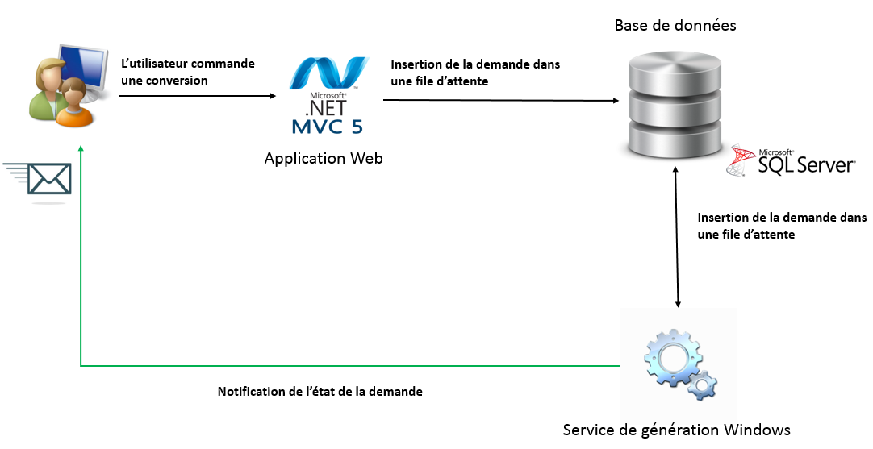

Une fois la demande traitée, l’utilisateur pourra télécharger au média converti via son espace personnel présent sur le site.

Le client n’a pas exprimé d’exigence quant à l’architecture à mettre en place. Il a néanmoins exprimé clairement la notion de robustesse, d’évolutivité, et de haute disponibilité.

Nous avons donc, après étude de la volumétrie des demandes futures ainsi qu’à la charge physique nécessaire pour effectuer les conversions, de mettre en place une architecture constituée de 2 principales applications :

* **Application Front End ASP .NET MVC :** Application Web utilisant les technologies web Microsoft permettant à l’utilisateur de se connecter ou s’inscrire, créer et valider une demande de conversion et consulter l’ensemble de ces demandes.
* **Service Windows .NET :** Service de traitement des demandes de conversion, récupération du format de conversion et exécution de la conversion.

Ces deux applications seront installées sur une infrastructure Windows Server 2012 assurant une haute disponibilité et une maintenabilité.

## Outils Collaboratifs

### Gestion de versions

Git est un gestionnaire de version développé par Linus Torvalds (fondateur de Linux). Cet outil a été choisi (à défaut de subversion ou SVN) pour ses fonctionnalités distribués (et non pas centralisés) et collaboratives plus avancés.

Git est le gestionnaire de version le plus utilisé dans le monde de l’open-source à l’heure actuelle.

Plus d’informations sur git : <https://git-scm.com/>

## Méthodologie

### Conventional Changelog

L’historique des commits du code source respecte le conventionnal changelog d’Angular disponible à l’url <https://github.com/stevemao/conventional-changelog-angular/blob/master/convention.md>

Cette convention de nommage des commentaires de commit permet de repérer facilement une modification, de générer des changelog clair et précis et d’aider à la compréhension du code.

### Scrum

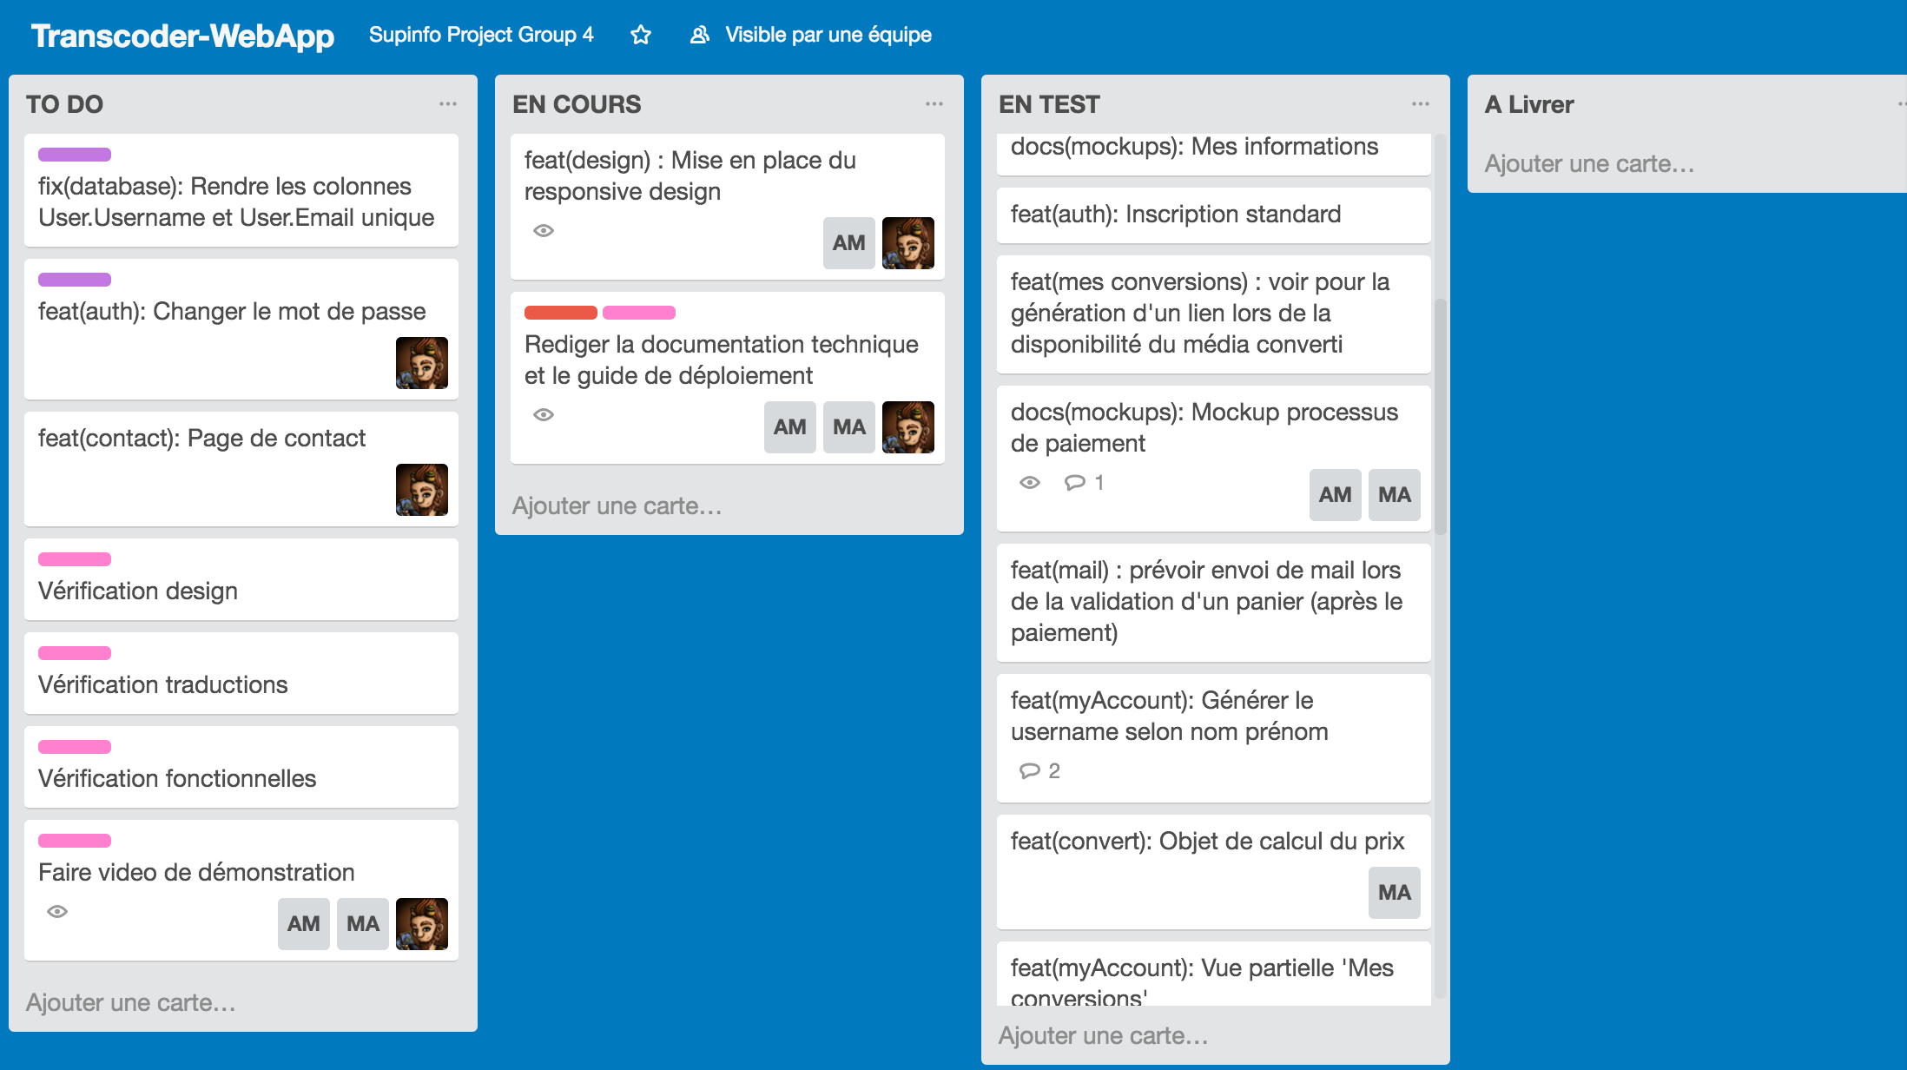

La méthodologie Scrum (faisant parti de l’Agile) a été utilisée tout au long du projet.

Les tickets sont regroupés en 4 colonnes

* TODO : A faire
* En cours : En cours de traitement
* En test : Tâches à tester par un membre de l’équipe n’ayant pas travaillé dessus
* A livrer : Tâche validée en attente de passe de test globale avant livraison du projet

Un board électronique en ligne (Trello) a été utilisé afin de faciliter le travail en équipe.

# Solution manual

## Prérequis déploiement

Afin de disposer d’un environnement fonctionnel, le serveur de destination doit disposer de

* Windows Server 2012 R2
* SQL Server 2012
* IIS

Et l’environnement de build doit disposer de :

* Windows 7 SP1 +
* Visual Studio 2015

Avant de déployer le service Windows ainsi que l’application Web, il faut mettre en place la base de données TRANSCODER. Vous pouvez l’initialiser grâce au backup présent dans le projet :

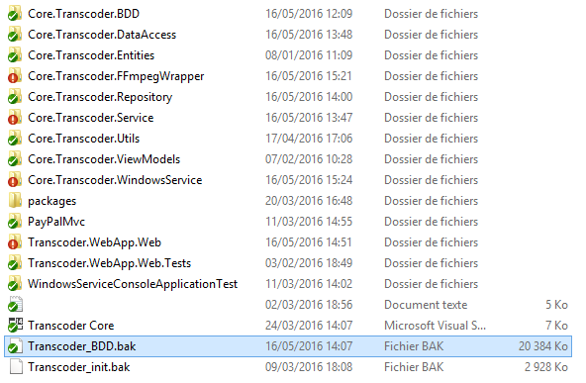

Ce backup contient des tables de paramétrages ainsi que le modèle de données de notre application permettant son bon fonctionnement.

Une fois la structure restaurée, il faut aller dans la table dbo.CONFIG afin de modifier les chemins ci-dessous :

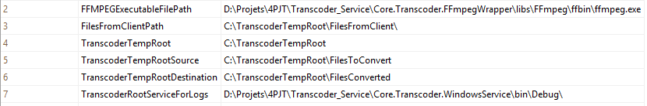

Ces chemins permettent à l’application Web et au service Windows de stocker l’ensemble des médias envoyés par l’utilisateur mais aussi les éléments utilisés lors de la conversion :

* *FFMPEGExecutableFilePath :* Chemin complet d’accès à FFMPEG pour le bon fonctionnement du Wrapper FFMPEG.
* *TranscoderTempRoot :* Répertoire essentiel de l’ensemble des traitements de l’application Web et du Service. Si ce répertoire n’existe pas sur le serveur, il faut alors le créer.
* *TranscoderTempRootSource*: Répertoire des fichiers source avant traitement par le service.
* *TranscoderTempRootDestination*: Répertoire de destination des fichiers convertis.
* *TranscoderRootServiceForLogs :* Chemin d’accès pour la création de fichier de logs.
* *FilesFromClientPath :* Répertoire où sont déposés les fichiers envoyés par le client. Le service se charge de déplacer les fichiers dans le répertoire TranscoderTempRootSource lors du traitement.

## Déploiement du service Windows

Pour livrer le service Windows, il faut au préalable avoir une base de données Transcoder fonctionnelle et accessible par le compte utilisé par le service.

Le service est un ensemble de fichiers .dll à copier-coller dans le répertoire souhaité (Mettre photo des fichiers). Ces fichiers sont créés lors de la génération du projet **Core.Transcoder.WindowsService** dans la solution Transcoder. Pour générer le projet il suffit d’ouvrir la solution Transcoder avec Visual Studio puis de faire clic droit sur Core.Transcoder.WindowsService puis cliquer sur Générer le projet.

A la fin de cette génération, il suffit de se rendre dans le répertoire de la solution Transcoder puis dans le dossier Core.Transcoder.WindowsService, puis dans le dossier bin/Debug, un ensemble de fichiers seront présents dû à la dernière génération.

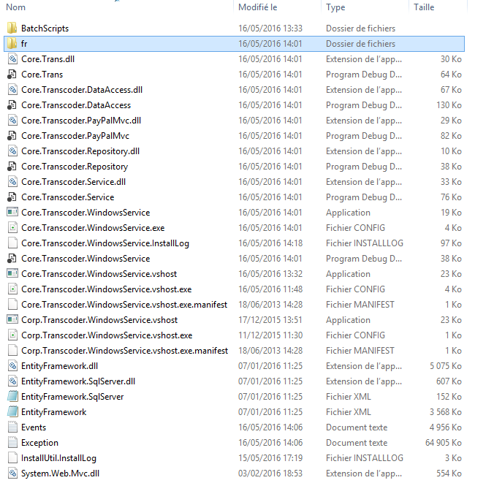

Il suffira alors de copier-coller ces fichiers dans le répertoire spécifique sur le serveur de Production puis d’exécuter un ensemble d’instructions.

Ouvrir une console en mode Administrateur dans le répertoire ou se trouve le service Windows.

**Installation du service sur le serveur :**

“*C:\Windows\Microsoft.NET\Framework\v4.0.30319\InstallUtil.exe” Core.Transcoder.WindowsService.exe*

**Démarrage du service sur le serveur :**

*net start TranscoderWindowsService*

**Arrêt du service sur le serveur :**

*net stop  TranscoderWindowsService*

**Pour désinstaller le serveur :**

*installutil.exe /u Core.Transcoder.WindowsService.exe*

Le service est démarré et a été configuré en mode Automatique pour lui permettre de se démarrer automatiquement lors d’un redémarrage serveur.

Celui-ci traitera les demandes les unes après les autres dans le sens d’arrivée en base de données permettant à l’utilisateur d’obtenir sa conversion rapidement.

## Déploiement de l’application Web

Concernant l’application Web, il faut au préalable crée un site sur le serveur Web IIS (cf .Step By Step Architecture documentation).

Une fois le site configuré, la mise en place est équivalente à celle du service, puisque il s’agira de copier un ensemble de fichier dans le répertoire C:\Inetpub\www\Transcoder.

Aller dans le répertoire ou se trouvant le projet Transcoder et double cliquer sur le Transcoder core.sln afin d’ouvrir la solution dans Visual Studio.

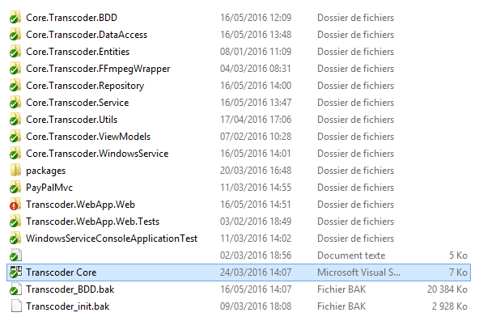

Ensuite dans l’explorateur de solutions, faire un clic droit sur Transcoder.WebApp.Web puis cliquer sur publier :

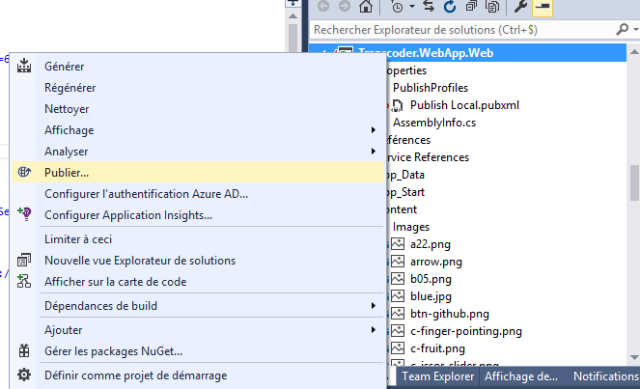

Un assistant s’ouvre, cliquer sur Personnalisé ou Créer un nouveau Profil, puis entrer le nom de votre profil :

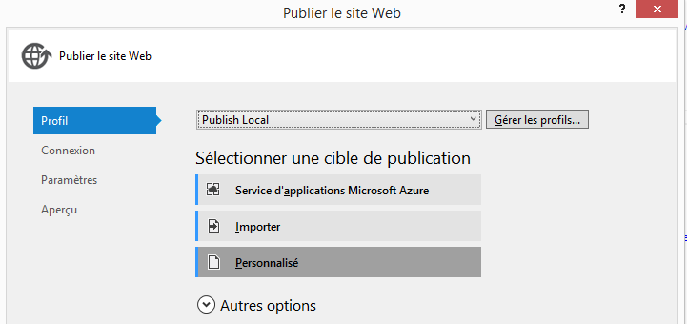

Sélectionner les paramètres suivant en renseignant dans le champ Emplacement Cible l’emplacement serveur ou doit se trouver votre application Web pour le serveur IIS (exemple : c:\Inetpub\www\Transcoder)

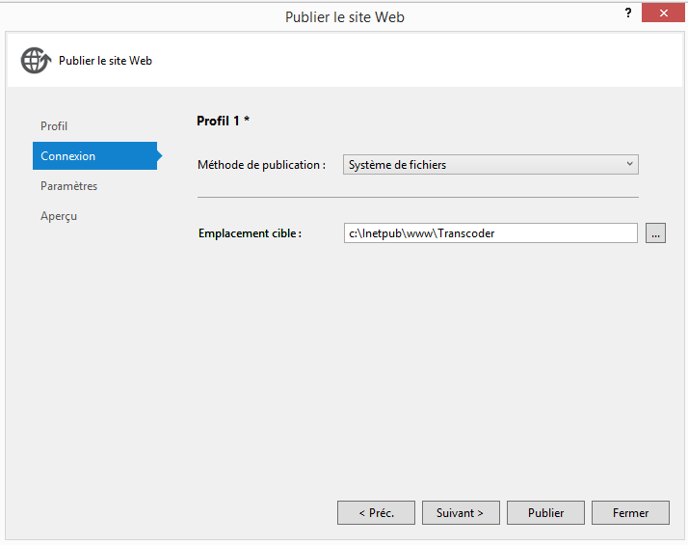

Enfin cliquer sur suivant, puis choisissez le mode Release :

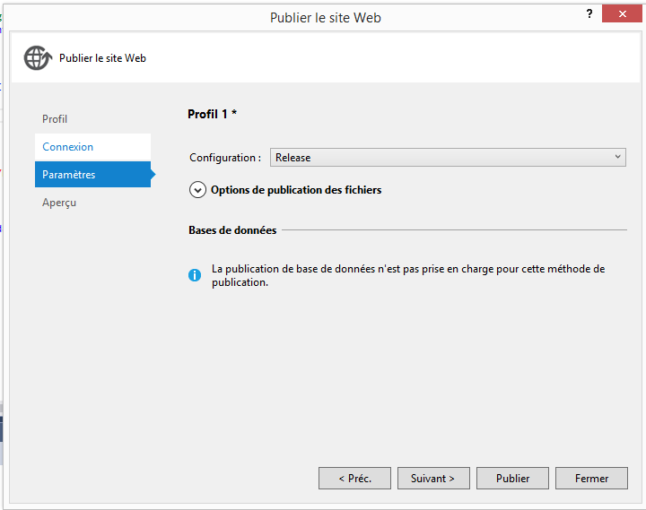

Enfin cliquer sur Publier, Visual Studio va donc se charger de copier les fichiers nécessaires dans le répertoire distant.

A la fin de la publication, la console de log de Visual Studio devrait vous afficher ce message :

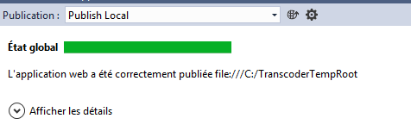

Si ce n’est pas le cas, vérifiez que vous avez bien les droits d’accès en lecture et écriture sur le répertoire distant.

Le site est maintenant installer sur le serveur, il suffit de se rendre à l’url <http://www.transcoder.com> afin d’y accéder.

## Manuel Utilisateur

### Inscription

Pour pouvoir vous créer un compte, vous avez besoin d’aller dans la barre de navigation et de cliquer sur « S’inscrire ».

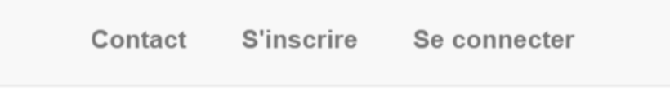

Une fois que vous êtes sur la page « S’inscrire », vous avez plusieurs choix de types de comptes :

En utilisant un compte standard :

Vous pouvez maintenant créer votre compte avec les informations vous concernant.

Une fois que vous avez finis de remplir les champs, cliquer sur le bouton « S’inscrire ».

Votre compte est maintenant créé.

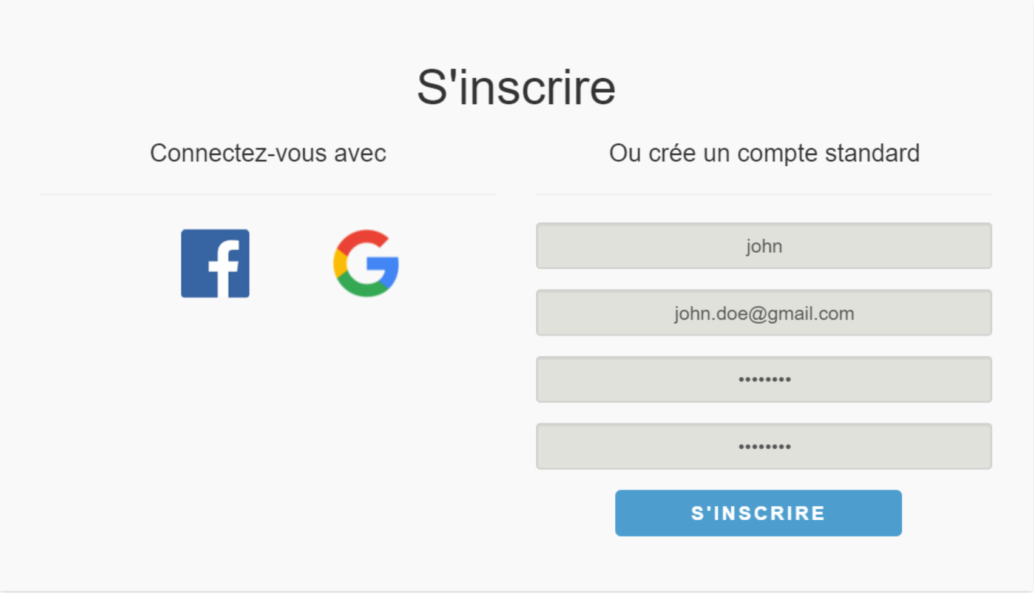

En se connectant avec votre compte Google :

Cliquer sur l’icône Google. Une fenêtre s’affiche pour récupérer vos informations.  
Par la suite, cliquer sur « Autoriser », votre compte est maintenant créé.

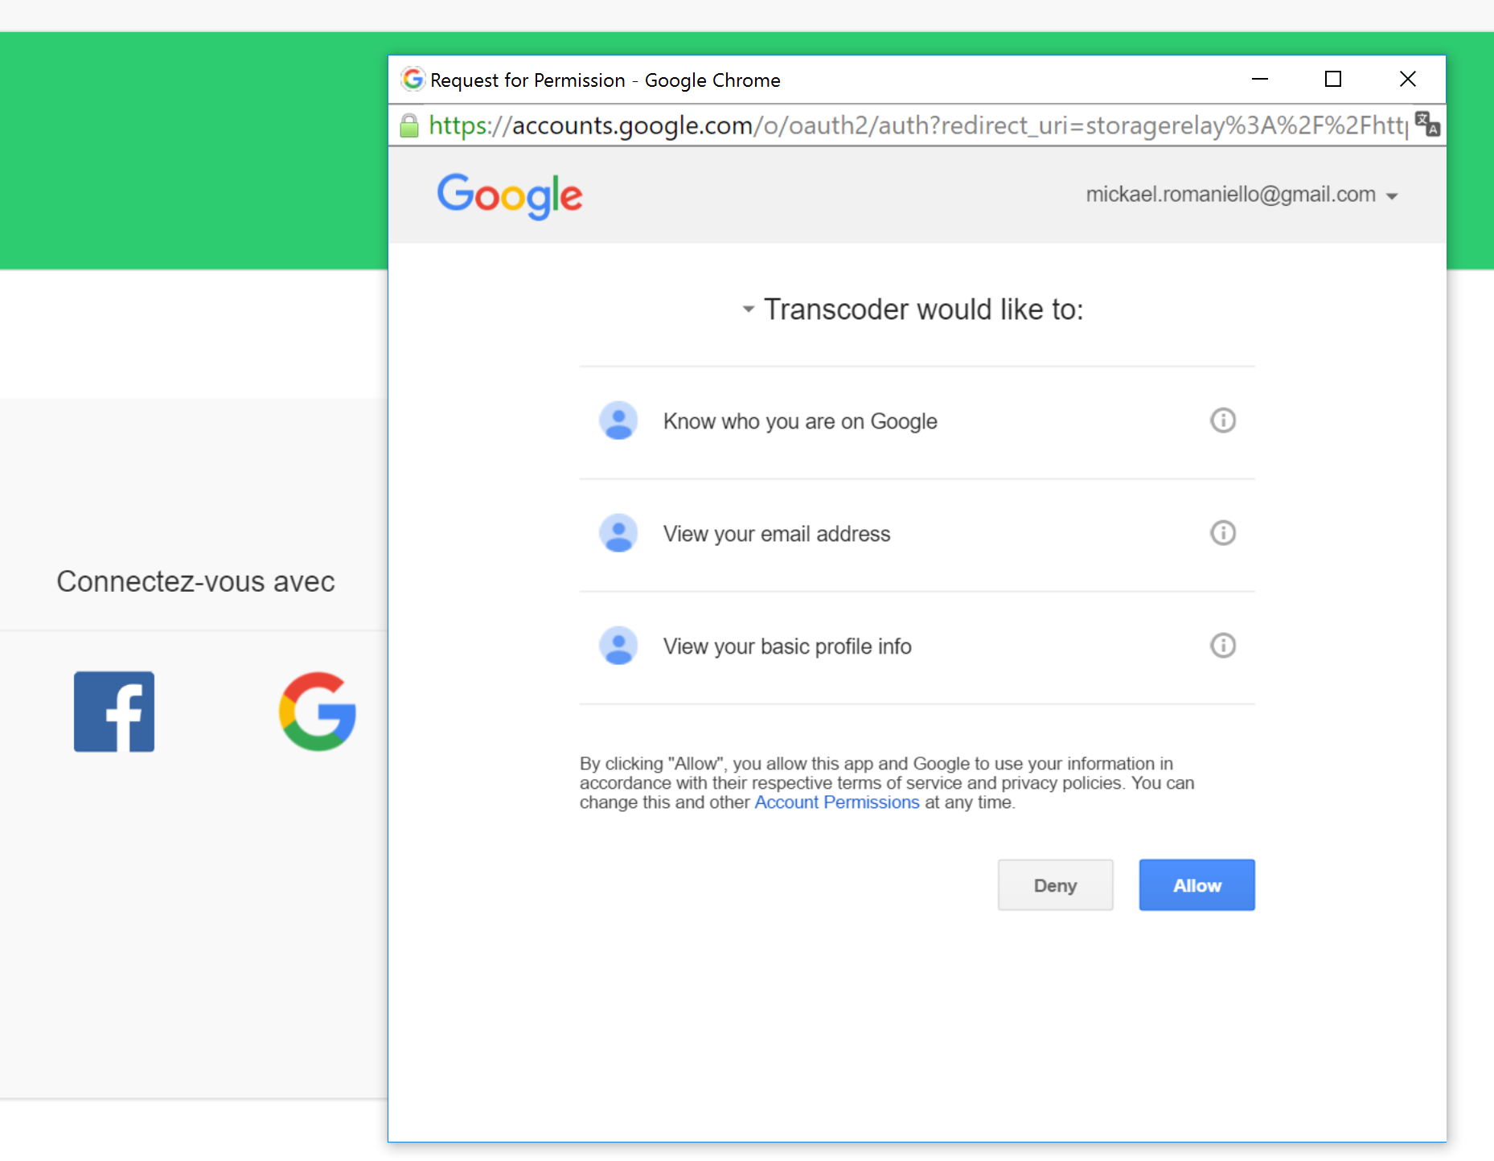

En se connectant avec votre compte Facebook :

Cliquer sur l’icône de Facebook. Une fenêtre s’affiche pour vérifier que c’est bien votre compte facebook.

Cliquer sur « OK ».

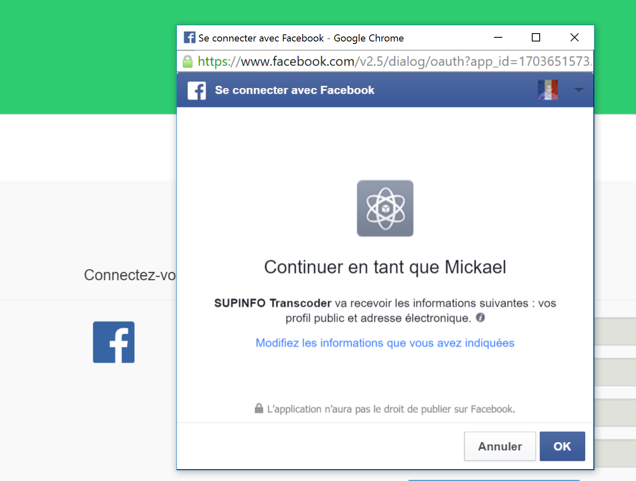

Votre compte est maintenant créé.

### Connexion

Pour pouvoir vous connecter, vous avez besoin d’aller dans la barre de navigation et de cliquer sur « Se connecter ».



Une fois que vous êtes sur la page « Se connecter », vous avez plusieurs choix pour la connexion :

Un compte standard :

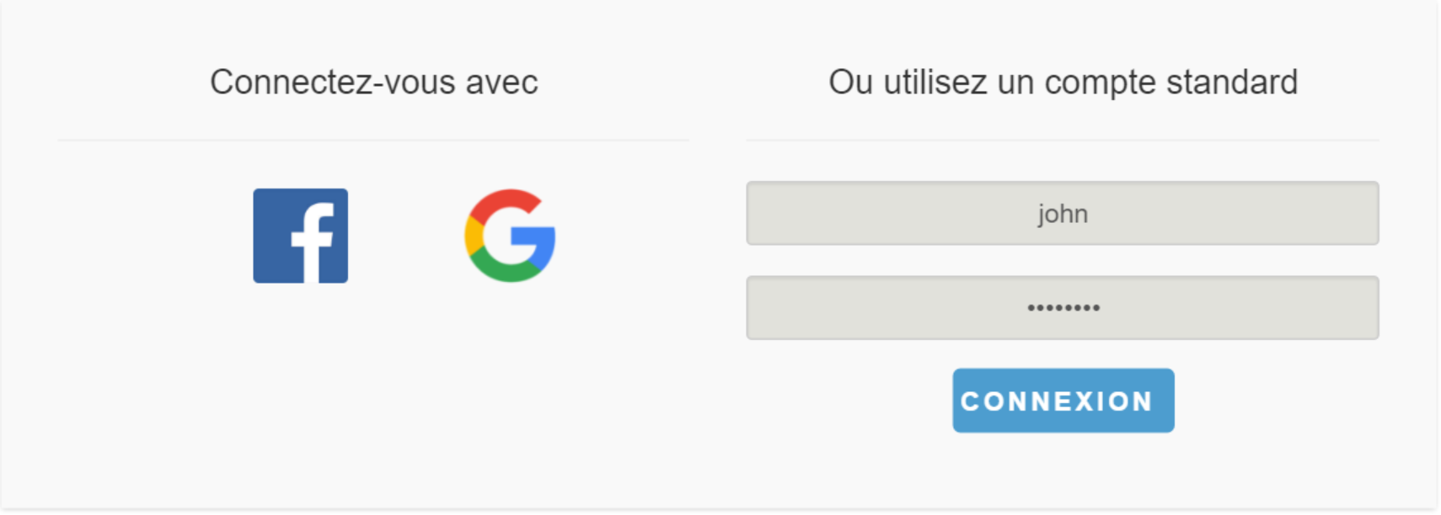

Vous pouvez vous connectez avec l'icône correspondante pour « Google » ou « Facebook » ce qui vous connectera automatiquement.

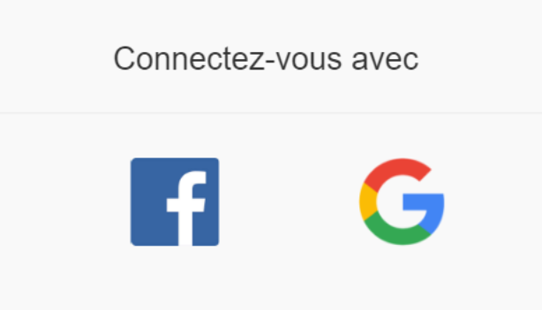

### Modifier son profil

Pour pouvoir modifier votre profil, vous avez besoin d’aller dans la barre de navigation et de cliquer sur « Bonjour nom ».

Vous pouvez maintenant voir une liste déroulante apparaître.   
  
Sélectionnez le bouton « Modifier mon profil ».

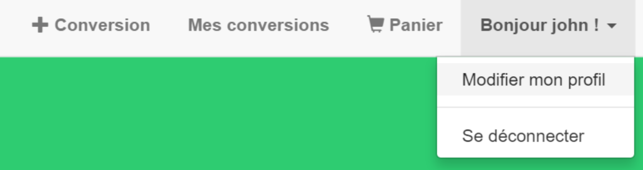

Vous pouvez maintenant modifier votre profil avec les informations vous concernant.

Une fois que vous avez finis de remplir les champs, cliquer sur le bouton « Ajouter ».

Vos informations ont maintenant était mis à jour.

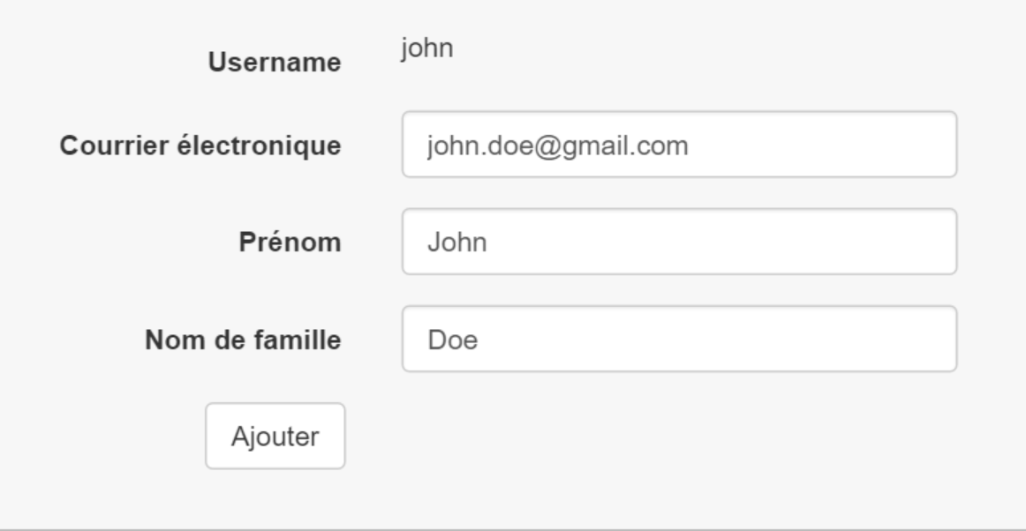

### Déconnexion

Pour pouvoir vous déconnecter, vous avez besoin d’aller dans la barre de navigation et de cliquer sur « Bonjour nom ».

Vous pouvez maintenant voir une liste déroulante apparaître.   
  
Sélectionnez le bouton « Se déconnecter ».   
  
Vous êtes maintenant déconnecté du site web.

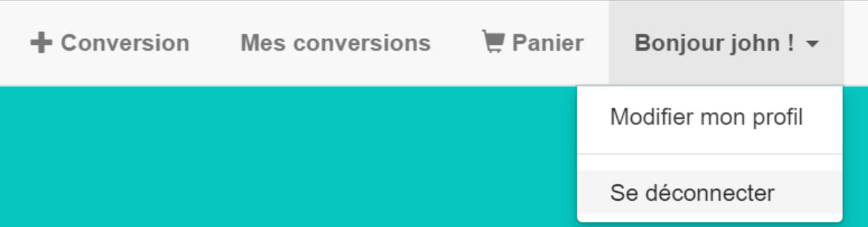

### Demande de Contact

Pour pouvoir faire une demande de contact, vous avez besoin d’aller dans la barre de navigation et de cliquer sur « Contact ».

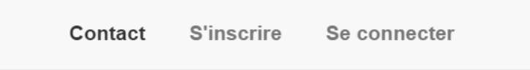

Vous pouvez maintenant faire une demande contact avec les informations vous concernant et votre message.

Une fois que vous avez finis de remplir les champs, cliquer sur le bouton « Envoyer ».

Votre demande a maintenant été envoyée.

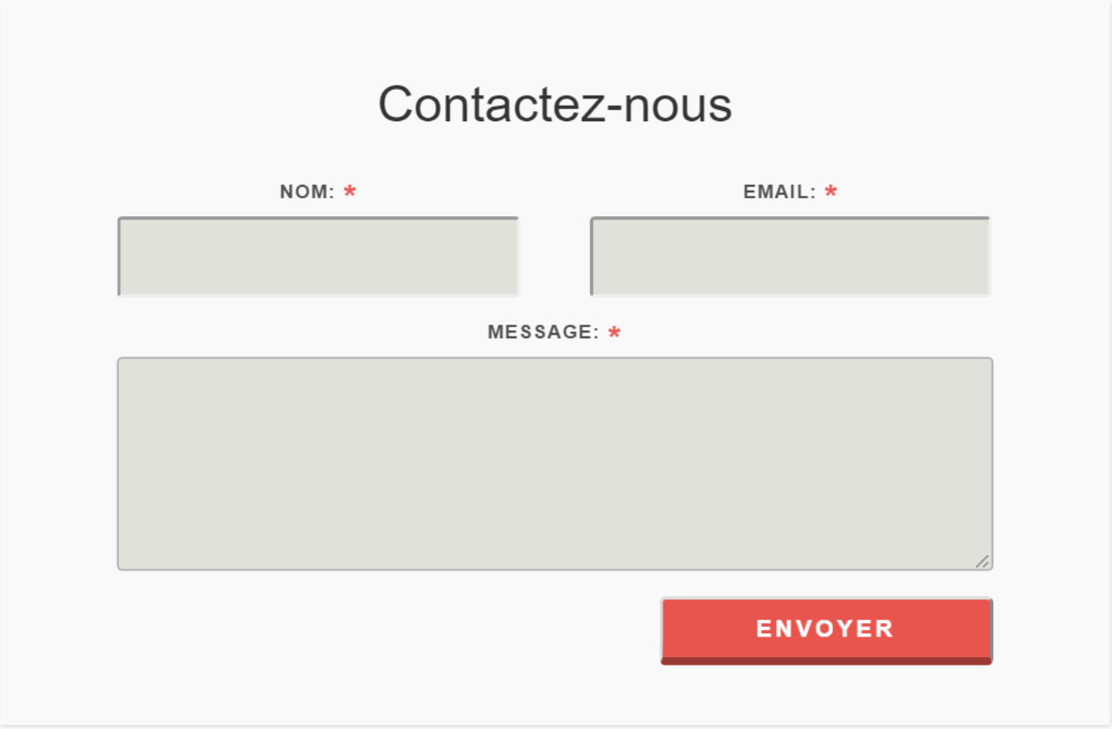

### Ajouter une conversion

Pour pouvoir ajouter une conversion, vous avez besoin d’aller dans la barre de navigation et de cliquer sur « + Conversion ».



Ou alors d’y accéder par la page d’accueil du site en vous rendant sur la barre de navigation et de cliquer sur l’icône « »



Pour la suite, vous n’avez plus qu’à appuyer sur « Ajouter une conversion ».

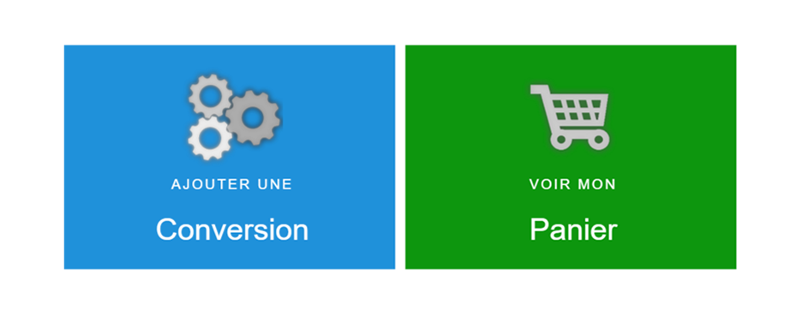

Vous pouvez maintenant sélectionner un fichier :

Par un fichier local :

Choisissez votre fichier provenant de votre ordinateur en cliquant sur le bouton « Choisir votre fichier ».

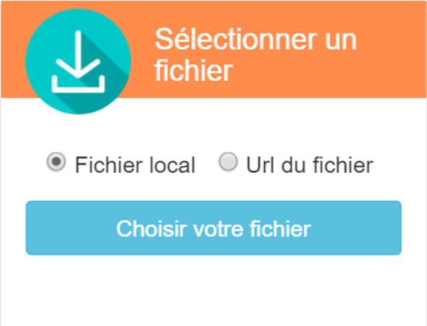

Par une Url de fichier de votre ordinateur :

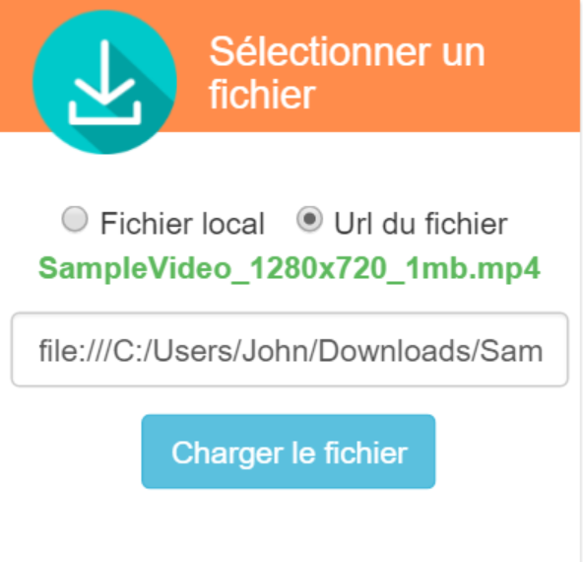

Votre fichier est maintenant charger et vous pouvez passer à la deuxième étape :

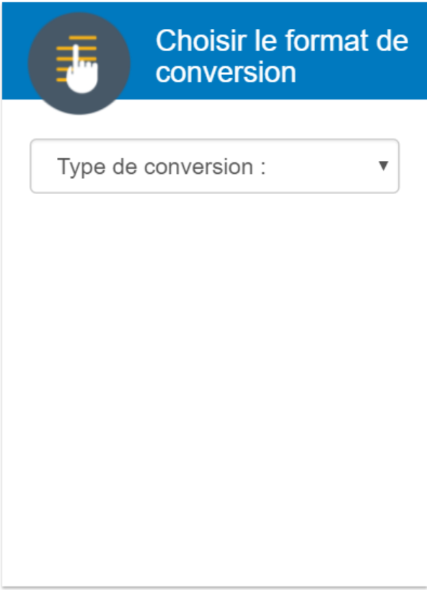

Vous avez maintenant la possibilité de choisir votre type de conversion :

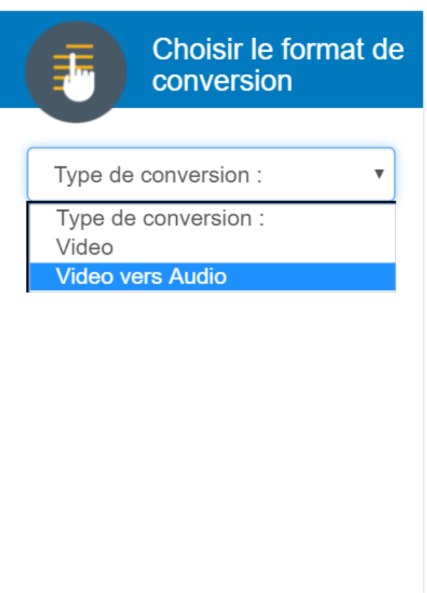

Une fois que votre type de conversion est choisi, vous pouvez maintenant sélectionner votre format de sélection :

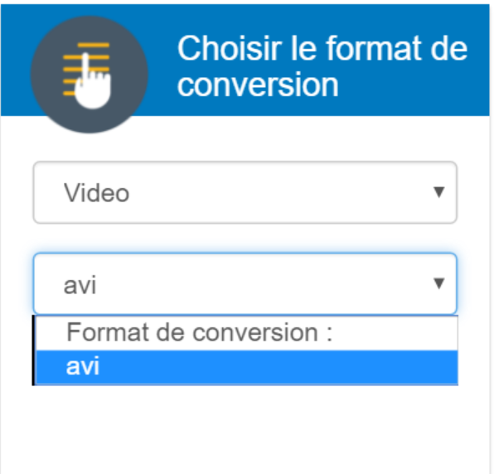

Une fois que vous avec terminé votre choix, vous pouvez voir que le prix de votre commande s’affiche :

Vous avez maintenant la possibilité de cliquer sur le bouton « Commander Maintenant ! ».

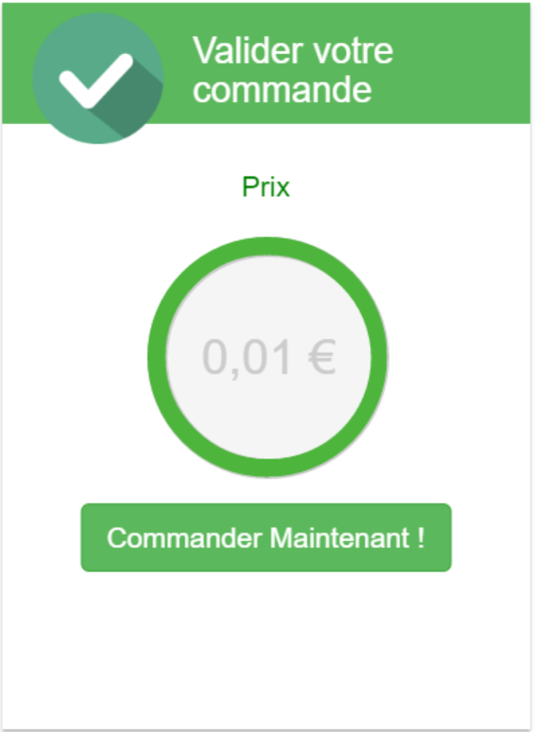

Vous pouvez maintenant valider votre commande, mais avant cela, vous devez préciser quelques informations pour votre commande :

Une fois que les champs sont complétés, vous pouvez cliquer sur le bouton « Ajouter la conversion ».

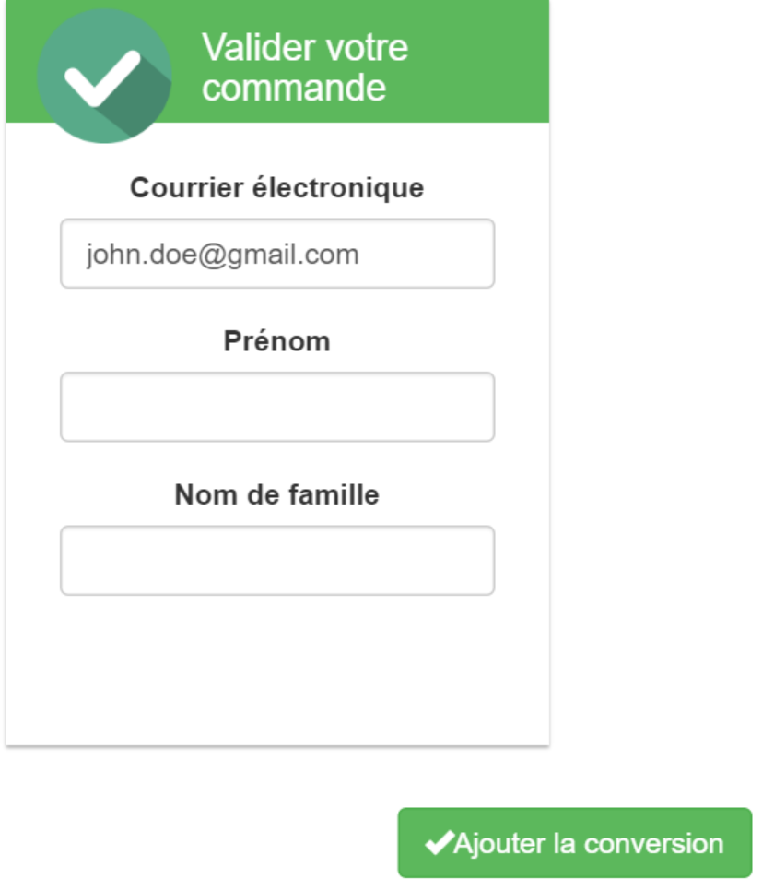

Votre demande de conversion a maintenant été ajoutée à votre panier :

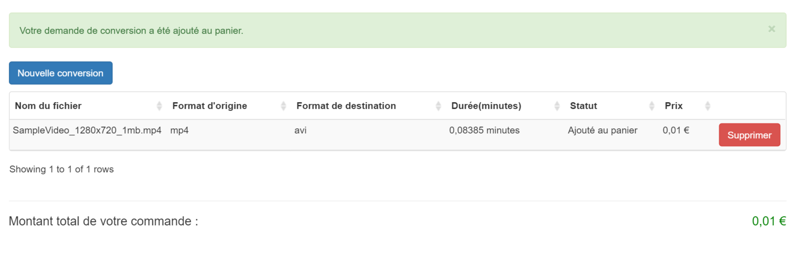

### Supprimer une conversion de mon panier

Pour pouvoir supprimer un article de votre panier, vous avez besoin d’aller dans la barre de navigation et de cliquer sur « Panier ».

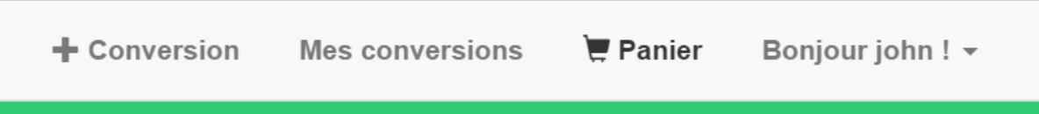

Une fois que vous êtes dans votre panier, vous pouvez y voir vos articles et le montant total de votre commande.  
  
Vous pouvez maintenant consulter votre liste d’articles et supprimer l’article qui ne vous convient plus en cliquant sur le bouton « Supprimer».

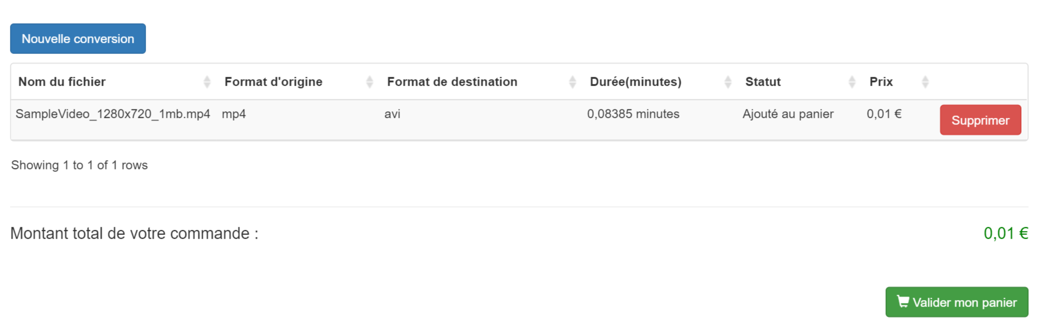

Votre article est maintenant supprimé.

### Valider et payer mon panier

Pour pouvoir valider votre panier, vous avez besoin d’aller dans la barre de navigation et de cliquer sur « Panier ».



Une fois que vous êtes dans votre panier, vous pouvez y voir vos articles et le montant total de votre commande.  
  
Vous pouvez maintenant cliquer sur le bouton « Valider mon panier »



Une fois que vous avez cliqué sur « Valider mon panier », notre site web vous redirige vers PayPal où pourrez procéder au paiement.

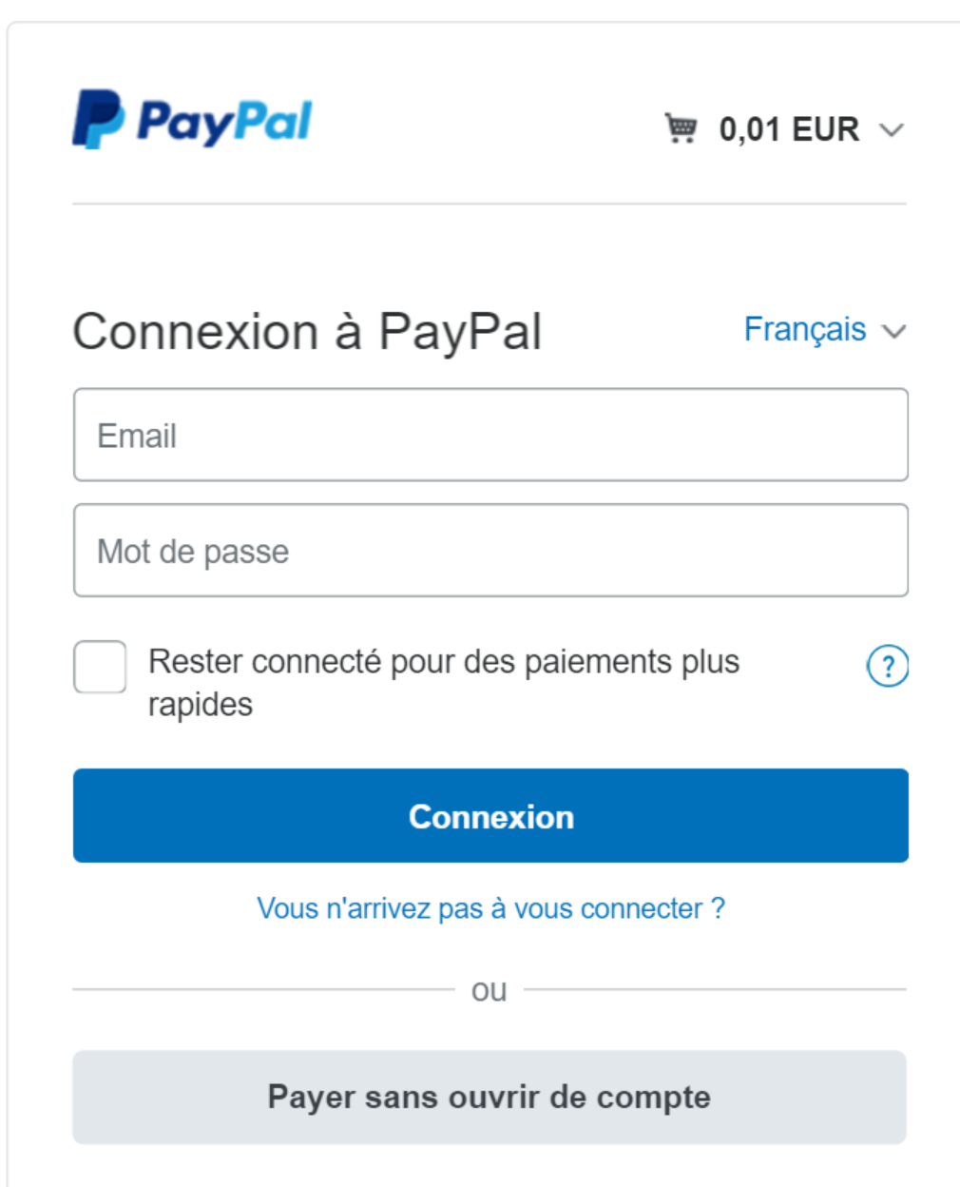

### Voir mes conversions

Pour voir vos conversions, vous avez besoin d’aller dans la barre de navigation et de cliquer sur « Mes conversions ».

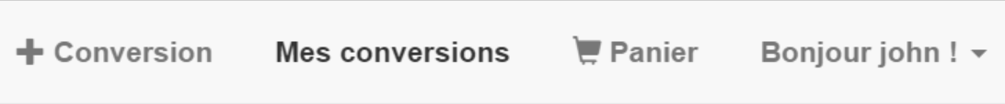

Une fois que vous êtes dans votre page de conversions, vous pouvez y voir une liste de toutes vos conversions :

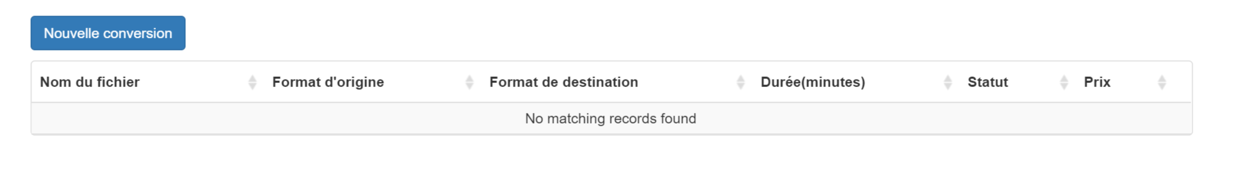

Vous pouvez aussi créer une nouvelle conversion à tous moment dans cette page.

# Technical documentation

## Infrastructure Serveur

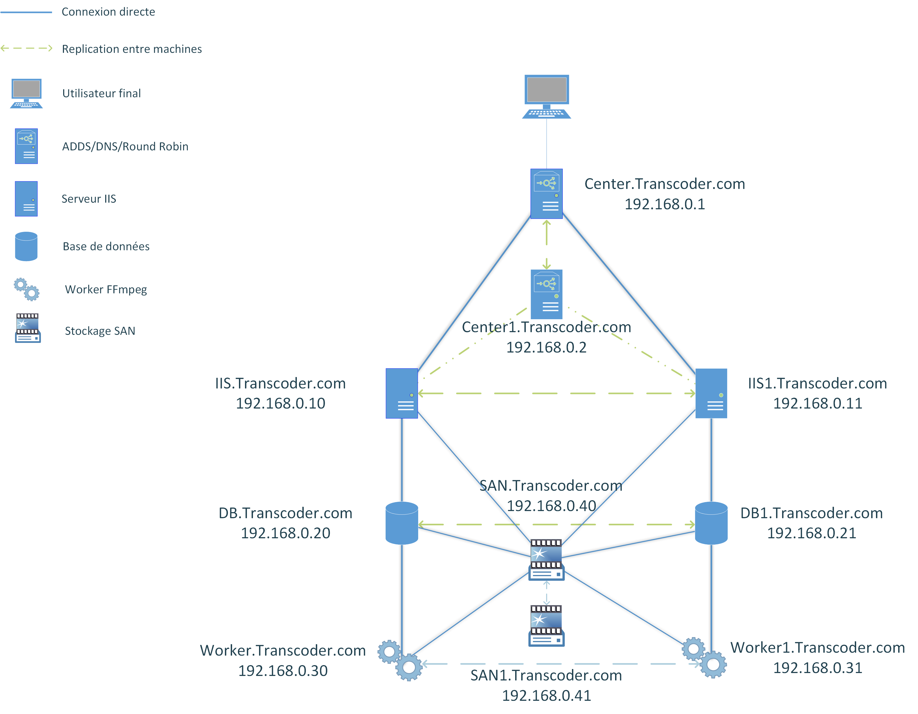

Le schéma ci-dessus représente l’infrastructure et le découpage réseau des serveurs tels qu’ils ont été implémentés pour Transcoder.

L'ensemble de l'infrastructure repose sur des serveurs Windows Server 2012 R2, assurant un support et une grande maintenabilité car il s'agit d'une des dernières versions des serveurs Microsoft.

Dans un souci de performance, de sécurité, et de disponibilité envers nos utilisateurs, il a été choisi d’assurer une haute disponibilité, et une réplication permanente entre les différents serveurs, créant de facto un cluster de production contenant les machines de ‘Live Backup’ qui deviendront de façon automatisée les machines assurant la haute disponibilité de toute l’architecture en cas de besoins.

Ainsi, les serveurs DNS et Active Directory, les serveurs Web, de base de données, de stockages, et les serveurs de conversions possèdent tous une réplique parfaite et fonctionnelle à tout moment afin de parvenir à d’éventuels problèmes ou simplement venir soulager la globale des différents serveurs en cas de fortes audiences.

Le découpage réseau ayant été étudié pour une vision à moyen-long terme, celui-ci possède 5 clusters de productions (ADDS, IIS, DB, SAN, WORKER).

Chaque cluster possédant 10 adresses IP disponibles par sous-réseau, et 254 sous réseaux étant encore disponible, il sera à l’avenir très simple et rapide de faire grossir l’architecture en y ajoutant des machines supplémentaires.

La procédure d’installation de l’infrastructure est disponible dans le document « [Infra] Transcoder Step-By-Step Implementation ».

## Infrastructure Logicielle

### Architecture Globale

Afin de joindre robustesse et efficacité, l’architecture globale de l’application Transcoder a été conçu en utilisant le Framework .NET 4.5 qui est l’un des derniers Framework mis en place par Microsoft en 2015-2016.

L’application Transcoder est composée de deux grandes briques applicatives regroupées dans une seule solution Microsoft, permettant au développeur l’ajout et/ou la modification de fonctionnalités à la fois sur l’application Web mais aussi sur le service Windows.

Cette solution interagit avec une base de données SQL Server 2012 hébergée sur des serveurs dédiés. Une mise à jour en temps réel des données présentes entre les serveurs est faite à chaque insertion ou modification des données, assurant une haute disponibilité des données.

Le code source est découpe de la manière suivante :

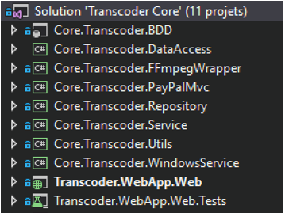

* **Core.Transcoder.BDD**: Projet de base de données, permet de restaurer et maintenir la base de données SQL Server à l’aide de l’outils de synchronisqtion Visual Studio
* **Core.Transcoder.DataAccess**: Contient les fichiers EntityFramework permettant d’accéder à la base de données (.edmx et entités)
* **Core.Transcoder.FFmpegWrapper**: Fournis les méthodes d’appels au programme externe de conversion FFmpeg
* **Core.Transcoder.PayPalMVC**: Bibliothèque externe permettant d’éffectuer les appels aux API PayPal
* **Core.Transcoder.Repository**: Méthodes d’accès à la base de données
* **Core.Transcoder.Service**: Logique métier de l’application
* **Core.Transcoder.WindowsService**: Spécifique à la partie Service, projet de Service Windows
* **Transcoder.WebApp.Web**: Spécifique à la partie Web, projet d’application ASP.NET MVC
* **Transcoder.WebApp.Web.Tests**: Spécifique à la partie Web, projet de tests unitaires de l’application ASP.NET MVC

### Modèle conceptuel de données (MDD)

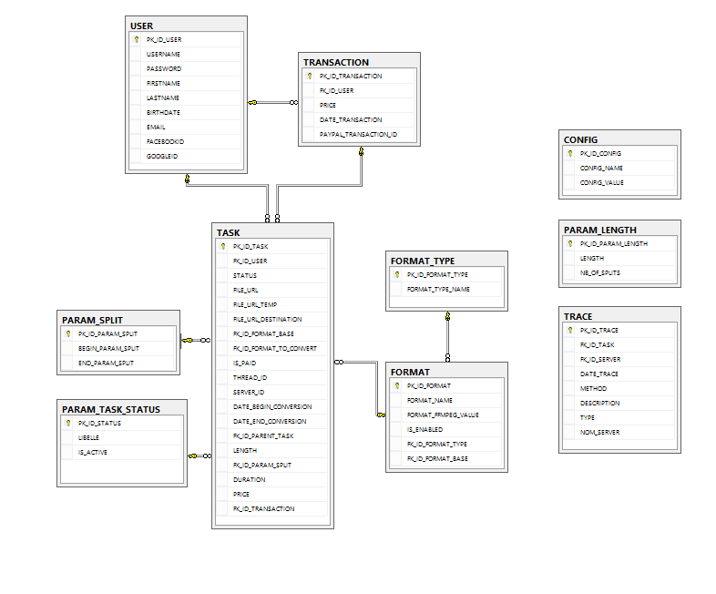

Le modèle conceptuel de données a été conçu de façon à respecter les conventions tant en terme de nommage qu’en respect des normes SQL. Pour se faire l’ensemble des entités ont été modélisées sous forme de tables avec des clés primaires et étrangères reliant les différentes entités. L’entité principale est la table TASK qui représente la conversion demandée par l’utilisateur, l’ensemble de la structure de la base a donc été créé à partir de cette table afin d’éviter les dépendances circulaires.

**Tables principales :**

* **Table USER :** cette table contient les données relatives à l’utilisateur.
* **Table TRANSACTION :** cette table contient toutes les transactions effectuées par les différents utilisateurs.
* **Table TASK :** il s’agit de la table principale de l’application, elle contient des dépendances vers la table UTILISATEUR ainsi que les différentes tables de paramétrage permettant de gérer son statut, son format, ainsi que ses différents fragments. Une tâche peut contenir des sous tâches qui correspondent aux différents fragments générés par le service de conversion. Pour différentier les tâches principales des sous tâches, nous avons ajouté une colonne FK_ID_PARENT_TASK qui sera différent de NULL uniquement si la tâche est une sous tâche. Cette différenciation permet également de réassembler le média une fois que les sous tâches auront été converties.

**Tables de paramétrage :**

* **Table FORMAT :** Cette table répertorie l’ensemble des format audio et vidéo disponibles sur l’application. Elle est reliée à la table FORMAT_TYPE.
* **Table FORMAT_TYPE :** Cette table répertorie l’ensemble des types de formats (audio, vidéo …)
* **Table PARAM_SPLIT :** Cette table permet de stocker l’ensemble des informations liés aux fragments notamment le début et la fin d’un fragment en millisecondes.
* **Table PARAM_TASK_STATUS :** Permet de stocker les différents statuts d’une tâche.
* **Table PARAM_LENGTH :** Permet de stocker le nombre de fragments à créer en fonction de la taille du fichier d’origine.

**Table annexes :**

* **Table CONFIG :** Permet de répertorier les différents éléments liés à la configuration du service Windows et de l’application web.
* **Table TRACE :** Il s’agit d’une table de Log, l’ensemble des évènements et erreur lors de l’exécution de l’application Web et du service Windows seront stockés dans cette table.

### Service Windows

Le service Windows est le cœur de l’application, puisqu’il est chargé de s’occuper du traitement des demandes des clients et donc de jouer le principal rôle de notre application : Traiter et convertir un média audio ou vidéo.

Il a été décidé d’utiliser un service Windows car l’installation et le lancement d’une application est rapide et que le service est actif tant que le serveur est allumé, et en cas de redémarrage de ce serveur le service redémarrera automatiquement et traitera l’ensemble des demandes.

Ce service a été conçu pour fonctionner sur différents serveurs simultanément afin de traiter les demandes au plus vite.

L’ensemble des demandes est ajouté sous forme de pile de demandes, que le service traitera l’une après l’autre, un statut sera assigné à chaque demande en fonction de son état de traitement. En effet, la demande ici est une conversion à effectuer, qui peut être une conversion d’un format audio vers un autre format audio, d’un format vidéo vers un autre format vidéo ou d’un format vidéo vers un format audio (extraction de l’audio uniquement).

Selon le type de conversion, notamment pour les conversions vidéo, le média peut être découpé en plusieurs morceaux, et chacun de ces fragments vont être convertis dans le format souhaité. Une fois les fragments convertis, la vidéo peut être réassemblée et une notification avertira le client que le média demandé a été converti.

Pendant le processus de traitement de la demande, différents statuts lui seront affectés afin d’informer les autres serveurs de la disponibilité ou non d’une demande pour son traitement :

* Statut 1 : la demande est en attente de traitement par le service
* Statut 2 : la demande est en cours de traitement par le service
* Statut 3 : la demande a été traitée
* Statut 4 : échec de traitement de la demande
* Statut 5 : la demande a été découpée
* Statut 6 : la demande est en attente de réassemblage
* Statut 7 : statut temporaire de transition lors du découpage

Si la demande possède un statut différent de 1 ou 6, la demande est alors bloquée par le serveur se chargeant de son traitement. Les autres serveurs traiteront alors une demande possédant le statut 1 ou 6, si aucune autre demande n’est trouvée, le service imposera une pause d’une minute afin d’attendre l’arrivée de nouvelles demandes de conversion.

Après le processus de découpage par un serveur, les autres serveurs pourront prendre la suite du traitement et procéder à la conversion d’un ou plusieurs fragments car chaque fragment est indépendant.

Le réassemblage d’un média peut également être fait par un autre serveur.

Une fois la conversion terminée, le service se charge également d’envoyer un mail de notification au client pour l’informer que celle-ci a été effectuée et que son média est disponible dans son espace personnel sur l’application Web Transcoder.

### Application Web

L’application Web est l’interaction avec l’utilisateur final. Elle offre à ce dernier les fonctionnalités suivantes :

* S’authentifier avec Google / Facebook
* S’inscrire et se connecter avec un compte standard
* Modifier ses informations personnelles
* Consulter son historique de conversion
* Faire une demande de conversion (upload du fichier, sélection du format de destination)
* Payer sa commande avec PayPal

L’application a été conçue sur le Framework Microsoft ASP .NET MVC 5 afin d’assurer une stabilité et une robustesse. L’application respecte donc le modèle Model View Controller (MVC).



Le modèle MVC est un Framework utilisé par la plupart des applications actuelles, lorsque l’utilisateur essaye d’accéder à l’application Web, sa demande est traitée par le contrôleur dont le rôle est de rediriger l’utilisateur vers la vue et afficher les données que le client souhaite visualiser.

Lors d’une validation d’un formulaire les données saisies par l’utilisateur sont envoyées vers le contrôleur afin de mettre à jour les données du modèle. Le modèle représente l’accès à la base de données, c’est là que s’effectue les différents traitements afin de modifier les données provenant de la vue en base de données et inversement.

Pour résumé, lors d’une demande de page d’un utilisateur, le contrôleur va se charger de récupérer les données provenant du modèle et de les associer à la vue correspondante pour permettre à l’utilisateur d’avoir la page souhaitée avec les différentes données mappées à la vue.

Le modèle MVC est très répandu et permet dans le cas de Transcoder, de structurer l’ensemble des développements afin que chaque développeur puisse lire comprendre et modifier le code facilement.